招商海报
主题：ORACLE（甲骨文）AI 人才联合培养计划——合作伙伴招募
副标题Oracle专属教育赋能
分为四个板块
1，课程体系｜学历能力双重保障
基于oracle的全球人才体系下的岗位能力，胜任力模型进行的课程体系设置
联合海外知名大学提供本科学历，中留服认证
2，oracle原厂技术体系｜三大企业级证书
AIGC、AI全媒体运营、AI智能工具开发
3，就业创业｜Oracle生态体系赋能，
Oracle技术服务全球97%500强企业，覆盖金融、制造、互联网、医疗、半导体、传媒等全行业赛道
配套创业孵化扶持，从实习、就业到自主创业提供全流程资源赋能。
4，创新模式｜Agengt个性陪伴
24小时AI助教，千人千面技能成长成长方案，从学习，研发，内容创作到商业落地一体化，打造同时拥有海外名校学历和更完全契合自身逻辑的“私有AI生产力集群”，高效就业
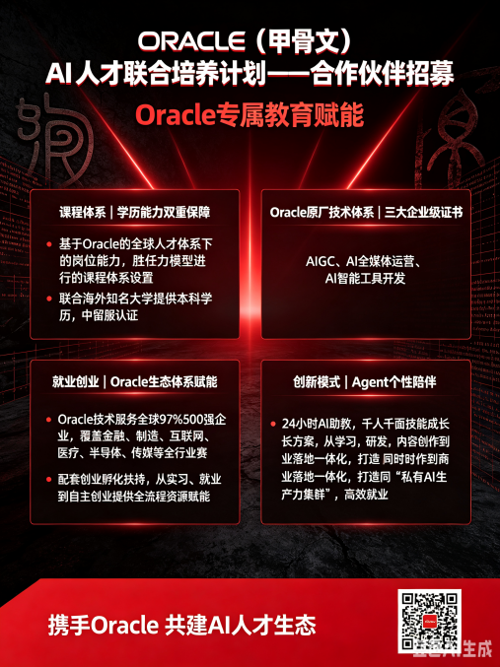 | 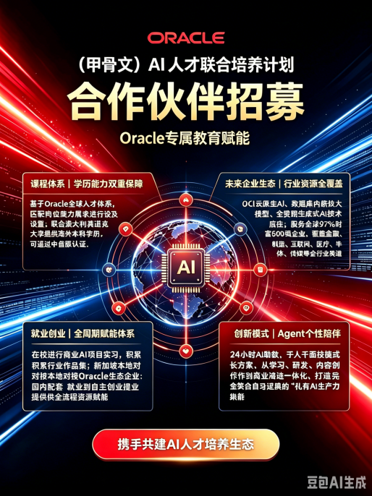 | 